Фотоматериалы о выявленных фактах нарушения требований природоохранного законодательства

Минский городской комитет природных ресурсов
и охраны окружающей среды
Наименование территориального органа Минприроды (комитет, инспекция)

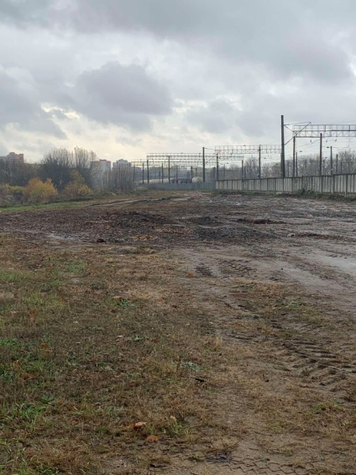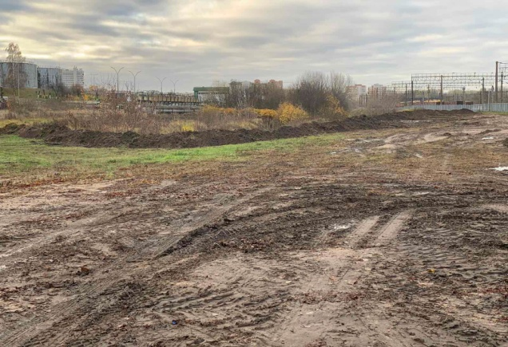
ДО ПОСЛЕ
1.Территория площадки для складирования снега ул. Казинца 44Г, Октябрьский район г.Минска
место совершение нарушения

2. Установлено частичное обвалование по периметру площадки для складирования снега
описание нарушения

3. УП «Ремавтодор Октябрьского района г.Минска» указано на устранение нарушений. Нарушение устранено.
принятые меры по устранению нарушения (дата направления рекомендации, предписаний, информационных писем по устранению выявленных нарушений (недостатков), срок исполнения)

4. Нет
принятые меры по привлечению к ответственности (дата начала административного процесса, дата вынесения постановления о привлечении к административной ответственности с указанием на часть статьи и статью КоАП, сумма штрафа)
5. Нет
принятые меры по возмещению вреда, причиненного окружающей среде (дата акта об установлении факта вреда, причиненного окружающей среде, размер причиненного вреда окружающей среде, дата предъявления претензии)

Фотоматериалы о выявленных фактах нарушения требований природоохранного законодательства

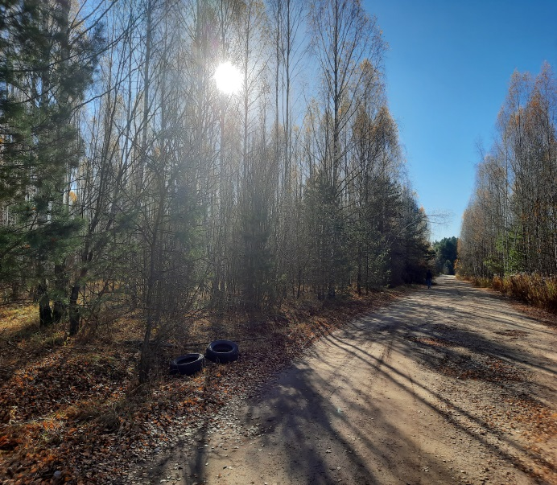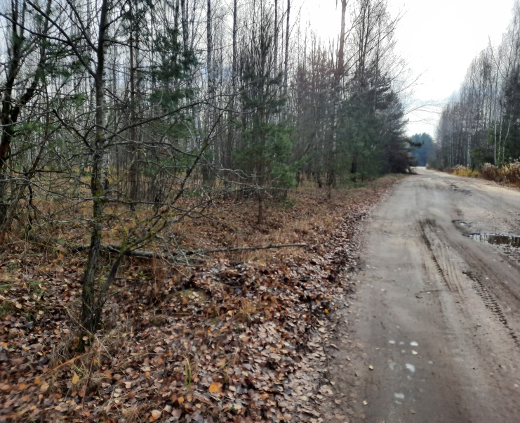
ДО ПОСЛЕ

1. Озелененная территория вдоль дороги в направлении от ул. Танковая в направлении МКАД, Партизанский район г. Минска
место совершение нарушения

2. На обочине дороги в лесном массиве (продолжение ул. Танковая в направлении к МКАД) размещены изношенные шины с металлокордом в несанкционированных местах.
описание нарушения

3. УП «Зеленстрой Партизанского района г. Минска» указано на устранение нарушений и приведение территории в надлежащее состояние. Нарушение устранено.
принятые меры по устранению нарушения (дата направления рекомендации, предписаний, информационных писем по устранению выявленных нарушений (недостатков), срок исполнения)
4. Нет
принятые меры по привлечению к ответственности (дата начала административного процесса, дата вынесения постановления о привлечении к административной ответственности с указанием на часть статьи и статью КоАП, сумма штрафа)
5. Нет
принятые меры по возмещению вреда, причиненного окружающей среде (дата акта об установлении факта вреда, причиненного окружающей среде, размер причиненного вреда окружающей среде, дата предъявления претензии)

Фотоматериалы о выявленных фактах нарушения требований природоохранного законодательства

Наименование территориального органа Минприроды (комитет, инспекция)
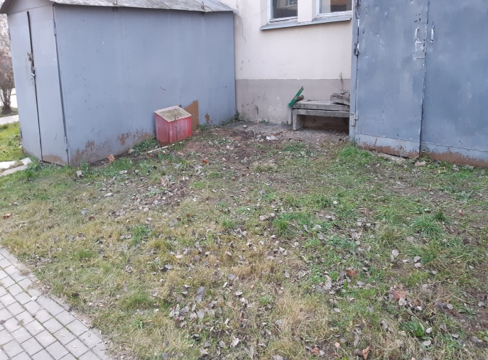
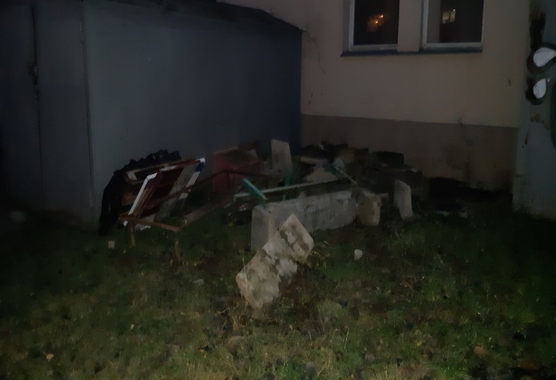
ДО ПОСЛЕ
- ул. Заславская, 23/2 Центрального района г. Минска
место совершение нарушения

- В ходе проведения обследования территории УП «ЖЭУ №1 Центрального района г. Минска» установлено несанкционированное хранение отходов боя изделий железобетонных, отходов пластмассовых изделий, металлолома, древесных отходов.
описание нарушения

- ГП «ЖЭУ № 1 Центрального района г. Минска» указано на устранение выявленных недостатков сроком. Нарушение устранено.
принятые меры по устранению нарушения (дата направления рекомендации, предписаний, информационных писем по устранению выявленных нарушений (недостатков), срок исполнения)

- нет
принятые меры по привлечению к ответственности (дата начала административного процесса, дата вынесения постановления о привлечении к административной ответственности с указанием на часть статьи и статью КоАП, сумма штрафа)
5. Нет
принятые меры по возмещению вреда, причиненного окружающей среде (дата акта об установлении факта вреда, причиненного окружающей среде, размер причиненного вреда окружающей среде, дата предъявления претензии)

